哈尔滨工业大学计算机科学与技术学院
实验报告

课程名称：数据结构与算法
课程类型：必修
实验项目：线性表的链式存储结构与应用
实验题目：一元多项式运算器
实验日期：11月7日

班级：1803001
学号：1180300109
姓名：段帅

设计成绩 | 报告成绩 | 指导老师
 |  | 张岩

一、实验目的
1. 熟悉链表的操作。
2. 学会用链式结构实现一元多项式的运算。
3. 培养算法的设计思想和应用能力。
4. 利用线性表解决一些应用问题。
二、实验要求及实验环境
1.要求：
（1）.链表实现多项式存储，利用线性表解决问题
（2）.多项式的加法、减法、乘法、除法、积分、求k阶导、代入x0求值
（3）.实现 文件 读入和写入
（4）.实现多项式的升幂和降幂
2.环境
（1）. 个人笔记本电脑
三、设计思想（本程序中的用到的所有数据类型的定义，主程序的流程图及各程序模块之间的调用关系）
1．逻辑设计—线性结构
1.算法思想
（1）多项式的创建：
1.输入每一项的 系数 和 指数
2.若有指数相等，合并同类项，若无指数相等，创建节点将节点插入到链表中合适的位置(降幂排序)
3.当输入系数为 0 时，结束输入
（2）多项式乘法
1.输入两个多项式Ax，Bx；分别降幂和升幂排序。
2.令k为最高次幂之和，循环每次k--
若pa->expn+pb->expn < k：pb=pb->next;
若pa->expn+pb->expn > k：pa=pa->next;
Else: pb=pb->next; pa=pa->next；
（3）多项式求值
使用秦九韶算法
对于一个n次的多项式函数，用常规方法（用重复乘法计算幂，再把各项相加）计算出结果最多需要n次加法，（n^2+n）/2次乘法
使用秦九韶算法：若用x迭代的方法计算幂则需要n次加法和2n+1次乘法。
（4）多项式除法
利用乘法和除法进行辗转相除，即：被除数的最高次幂减除数的最高次幂，被除数的最高项系数除以除数的最高项系数，得到中间量x，x作为商的一位，并且被除数减x作为新的被除数，不断辗转相除直到被除数的幂次小于除数，得到结果。
（5）升幂排列
对多项式进行就地逆置
头插法：将链表断开为新旧两个链表，不断将旧链表（操作）的第一个元素插入到头节点与第一个节点之间
p=headnode->next;//操作链表的第一个节点
headnode->next=NULL;//新链表
while(p)
q=p; p=p->next;//q为要操作的节点，p为下一个要操作的节点
q->next=headnode->next;
headnode->next=q; //头插
（6）求k阶导数
遍历链表（s为新链表的节点）
s->co=p->co; //初始常数
s->exp=p->exp;//初始指数
While(k--) k阶导则更新k次 常数 和 指数
s->co=s->co*s->exp; //更新常数
s->exp--; //更新指数
（7）化简多项式（各种运算之后）
原则：①相同指数合并
②exp<0，删除
③co==0，删除

1.函数调用
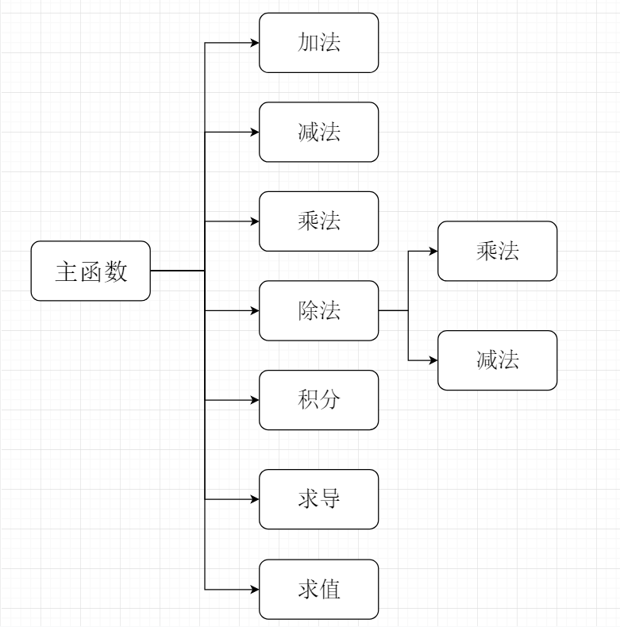
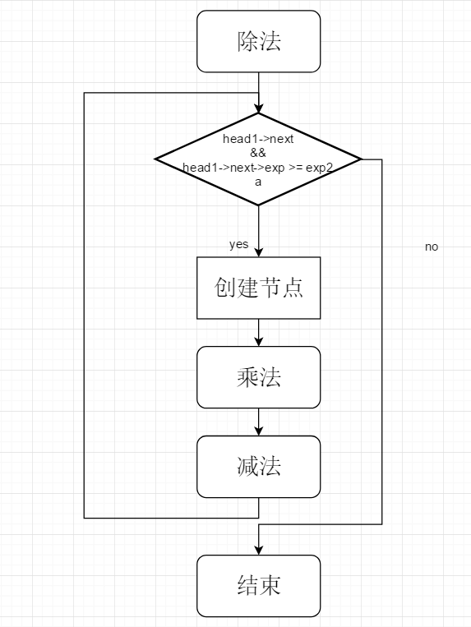

2．物理设计
（1）线性表的链式结构—链式储存
链式存储结构是把数据元素存放在任意的存储单元里，这组存储单元可以是连续的也可以是不连续的。
（2）每个节点指向下一个元素节点，节点空间由malloc函数动态分配
（3）节点中存储co：常系数
Exp：指数
Next：指向下一个节点的指针

四、测试结果
1.1当需要合并同类项时的降幂排列
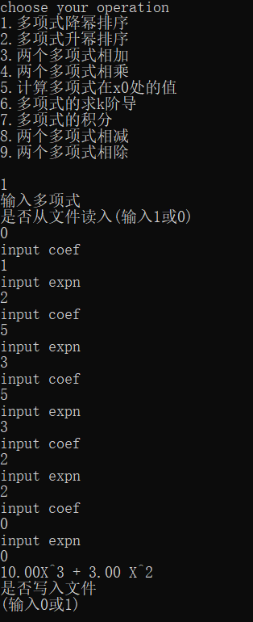
2.1升幂排列
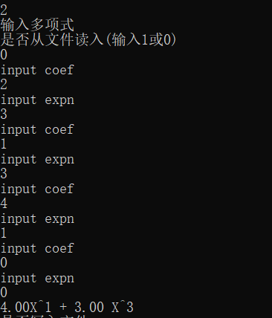
3.1加法
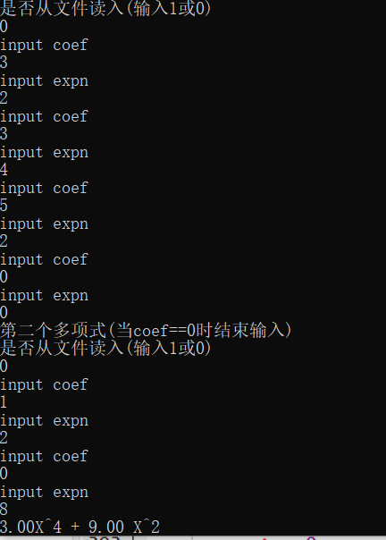
4.乘法
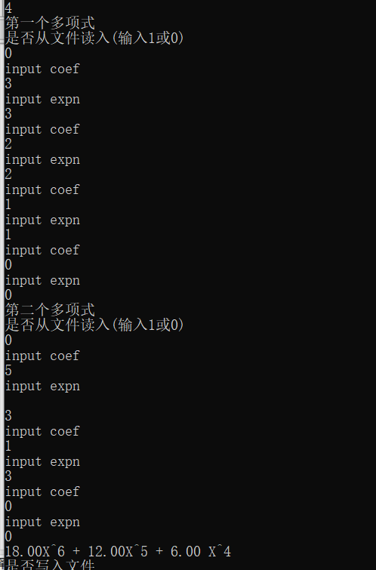
5.计算在x0处的值
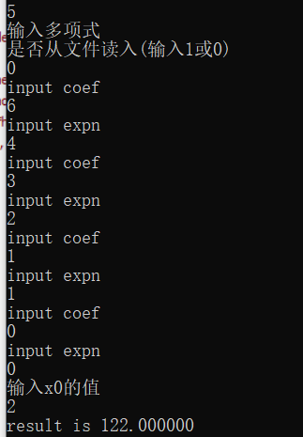
6.1当k小于或等于最高阶
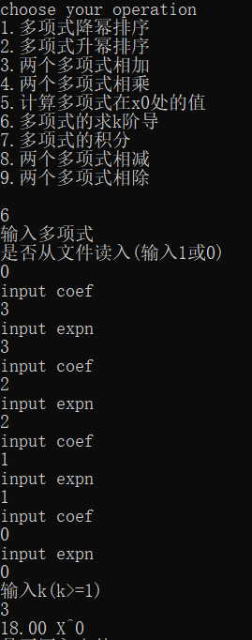
6.2当k大于最高阶时
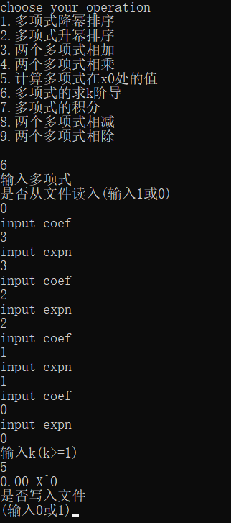
7.积分运算
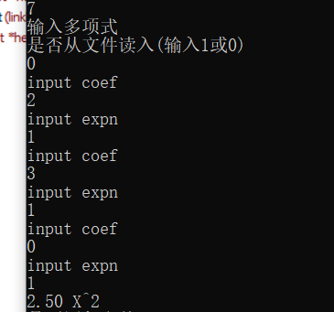
8.减法
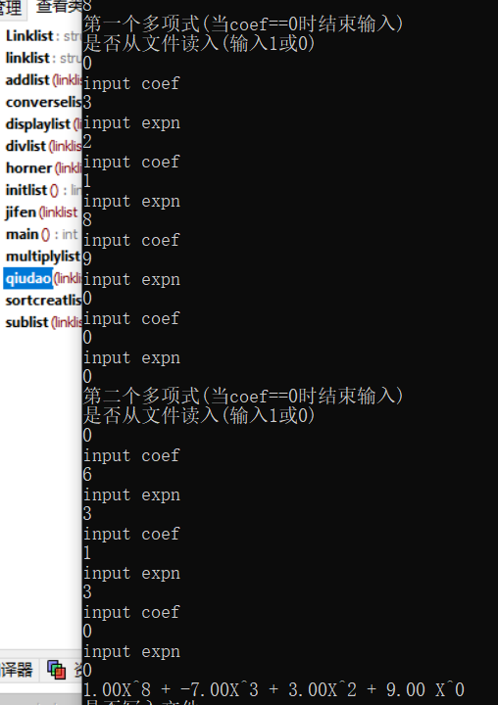
9.除法（同时从文件写入）
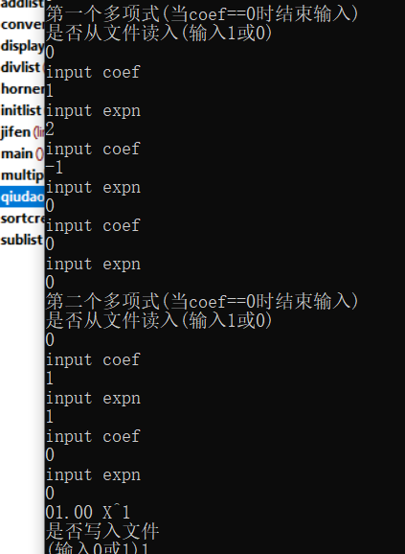
写入文件

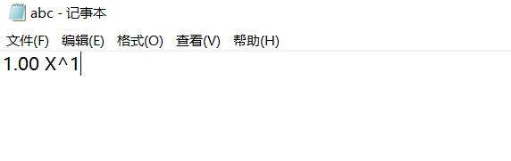
五、经验体会与不足
经验：
- 学习了链表的基本操作
- 学习了链表的就地逆置
- 学习了使用乘法和减法来实现多项式除法
- 学习了horner算法来计算多项式在某点的值
不足
1. 未能使用分数实现系数，只使用了float来做系数
六、附录：源代码（带注释）
#include<stdio.h>
#include<stdlib.h>

typedef struct Linklist
{
float co; //常系数
int exp; //指数
struct Linklist *next;
}linklist;
linklist* initlist()
{
linklist *head;
head=(linklist*)malloc(sizeof(linklist));
head->next=NULL;
return head;
}
void sortcreatlist(linklist *headnode);
void converselist(linklist *headnode);
linklist* addlist(linklist *head1,linklist *head2);
linklist* sublist(linklist *head1,linklist *head2);
linklist* multiplylist(linklist *head1,linklist *head2,int mexp);
linklist* divlist(linklist *head1,linklist *head2);
double horner(linklist *headnode,int x);
linklist* qiudao(linklist *headnode);
linklist* jifen(linklist *headnode);
void displaylist(linklist *head);
int main()
{
int x,mexp1,mexp2,mexp3,x0;
double result;
linklist *head1=initlist();
linklist *head2=initlist();
linklist *head=initlist();
linklist *p1,*p2;

printf("choose your operation\n");
printf("1.多项式降幂排序\n");
printf("2.多项式升幂排序\n");
printf("3.两个多项式相加\n");
printf("4.两个多项式相乘\n");
printf("5.计算多项式在x0处的值\n");
printf("6.多项式的求k阶导\n");
printf("7.多项式的积分\n");
printf("8.两个多项式相减\n");
printf("9.两个多项式相除\n");
printf("\n");
scanf("%d",&x);
switch(x)
{
case 1:
printf("输入多项式\n");
sortcreatlist(head);
displaylist(head);
break;
case 2:
printf("输入多项式\n");
sortcreatlist(head);
converselist(head);
displaylist(head);
break;
case 3:
printf("第一个多项式(当coef==0时结束输入)\n");
sortcreatlist(head1);
printf("第二个多项式(当coef==0时结束输入)\n");
sortcreatlist(head2);

head=addlist(head1,head2);
displaylist(head);
break;
case 4:
printf("第一个多项式\n");
sortcreatlist(head1);
printf("第二个多项式\n");
sortcreatlist(head2);

mexp1=head1->next->exp;
mexp2=head2->next->exp;
mexp3=mexp1+mexp2;

converselist(head2);

p1=head1;
p2=head2; //case中不能定义新的变量
head=multiplylist(head1,head2,mexp3);
displaylist(head);
break;
case 5:
printf("输入多项式\n");
sortcreatlist(head);
printf("输入x0的值\n");
scanf("%d",&x0);
result=horner(head,x0);
printf("result is %lf",result);
break;
case 6:
printf("输入多项式\n");
sortcreatlist(head);
head=qiudao(head);
displaylist(head);
case 7:
printf("输入多项式\n");
sortcreatlist(head);
head=jifen(head);
displaylist(head);
case 8:
printf("第一个多项式(当coef==0时结束输入)\n");
sortcreatlist(head1);
printf("第二个多项式(当coef==0时结束输入)\n");
sortcreatlist(head2);

head = sublist(head1,head2);
displaylist(head);
break;
case 9:
printf("第一个多项式(当coef==0时结束输入)\n");
sortcreatlist(head1);
printf("第二个多项式(当coef==0时结束输入)\n");
sortcreatlist(head2);

head = divlist(head1,head2);
displaylist(head);
break;
}
}
void sortcreatlist(linklist *headnode)
{
int x;
char ax[20];
int expn;
float coef;
FILE *fp=NULL;
fp=fopen("abc.txt","r+");
linklist *p,*pre; //遍历指针
linklist *s; //指向插入节点的指针
//while循环：创建链表来存储多项式
printf("是否从文件读入(输入1或0)\n");
scanf("%d",&x);
if(x==1)
{
while(1)
{
p=headnode->next;
pre=headnode;
printf("input coef\n");
fgets(ax,20,fp);
coef=atof(ax);
printf("input expn\n");
fgets(ax,20,fp);
expn=atoi(ax);
if(coef<-0.001||coef>0.001) //若coef为float类型：注意判断 coef==0 应写成 -0.001<coef<0.001；
{
while(p!=NULL&&expn<p->exp) //若expn<p->exp时：向后更新p和pre
{
pre=p;
p=p->next; //使用pre和p指针遍历
}
if(p!=NULL&&expn==p->exp) //expn==exp时
{
p->co=p->co+coef;
}
else //expn>p->exp时
{
s=(linklist*)malloc(sizeof(linklist));
s->co=coef;
s->exp=expn;

pre->next=s;
s->next=p;
}
}
else
break; //循环终止条件：常数为0；
}
}
else if(x==0)
{
while(1)
{
p=headnode->next;
pre=headnode;
printf("input coef\n");
scanf("%f",&coef);
printf("input expn\n");
scanf("%d",&expn);
if(coef<-0.001||coef>0.001) //若coef为float类型：注意判断 coef==0 应写成 -0.001<coef<0.001；
{
while(p!=NULL&&expn<p->exp) //若expn<p->exp时：向后更新p和pre
{
pre=p;
p=p->next; //使用pre和p指针遍历
}
if(p!=NULL&&expn==p->exp) //expn==exp时
{
p->co=p->co+coef;
}
else //expn>p->exp时
{
s=(linklist*)malloc(sizeof(linklist));
s->co=coef;
s->exp=expn;

pre->next=s;
s->next=p;
}
}
else
break; //循环终止条件：常数为0；
}
}
else
{
printf("错误输入\n");
sortcreatlist(headnode);
}

}
linklist* addlist(linklist *head1,linklist *head2)
{
linklist *head=initlist();
linklist *pre=head;
linklist *p1,*p2,*s;
p1=head1->next;
p2=head2->next;
while(p1&&p2)
{
s=(linklist*)malloc(sizeof(linklist));
if(p1->exp > p2->exp)
{
s->co=p1->co;
s->exp=p1->exp;
p1=p1->next;
}
else if(p1->exp == p2->exp)
{
s->co=p1->co+p2->co;
s->exp=p1->exp;
p1=p1->next;
p2=p2->next;
}
else
{
s->co=p2->co;
s->exp=p2->exp;
p2=p2->next;
}
pre->next=s;
pre=s;
s->next=NULL;
}
if(p1==NULL)
{
pre->next=p2;
}
else
pre->next=p1;
return head;
}
linklist* sublist(linklist *head1,linklist *head2)
{
linklist *p,*pre;
linklist *head=initlist();
p=head2;
while(p->next)
{
p=p->next;
p->co=-p->co;
}
head=addlist(head1,head2);
p=head;
while(p->next)
{
pre=p;
p=p->next;
if(p->co==0)
{
pre->next=p->next;
free(p);
p=pre; //重要的步骤
}
}
return head;
}
void converselist(linklist *headnode)
{
linklist *p,*q;
p=headnode->next; //操作链表的第一个节点
headnode->next=NULL; //排序后的链表的头节点
while(p)
{
q=p;
p=p->next;
q->next=headnode->next;
headnode->next=q;
}
}
linklist* multiplylist(linklist *head1,linklist *head2,int mexp)
{
int k,exp;
float coef=0;
linklist *head,*p1,*p2,*s,*pre;
head=initlist();
pre=head;
for(k=mexp;k>=0;k--)
{
coef=0;
//将p1，p2指向第一个节点
p1=head1->next;
p2=head2->next;
//查找exp==k时的常数coef
//p1或p2到尾部时结束查找
while(p1&&p2)
{
exp=p1->exp+p2->exp; //指数和
if(exp==k) //找到exp==k的项时，coef=co1+co2 且 p1,p2各向后移动一位
{
coef+=p1->co*p2->co;
p1=p1->next;
p2=p2->next;
}
else if(exp<k) //exp<k时，p1向后移动一位
p2=p2->next;
else //exp>k时，p2向后移动一位
p1=p1->next;
}
if(coef>0.0001||coef<-0.0001)
{
s=(linklist*)malloc(sizeof(linklist));
s->co=coef;
s->exp=k;
s->next=NULL;
pre->next=s;
pre=s;
}
}
return head;
}
void displaylist(linklist *head)
{
int x;
FILE *fp=NULL;
fp=fopen("abc.txt","w+");
linklist *p;
p=head;
while(p->next->next!=NULL)
{
p=p->next;
printf("%.2fX^%d + ",p->co,p->exp);
}
p=p->next;
printf("%.2f X^%d",p->co,p->exp);
printf("\n是否写入文件\n(输入0或1)");
scanf("%d",&x);
if(x==1)
{
p=head;
while(p->next->next!=NULL)
{
p=p->next;
fprintf(fp,"%.2fX^%d + ",p->co,p->exp);
}
p=p->next;
fprintf(fp,"%.2f X^%d",p->co,p->exp);
}
}
double horner(linklist *head,int x) //以6x^4+x^3+x为例 == x( x^2( 6x+1) +1)
{
int i,k;
linklist *p;
double result = head->next->co*x;
for(p=head->next;p->next!=NULL;p=p->next)
{
k = p->exp - p->next->exp; //相邻项的幂次差
result+=p->next->co; //内部括号的结果
for(i=0;i<k;i++)
{
result=result*x;
}
}
return result;
}
linklist* qiudao(linklist *headnode)
{
linklist *p,*pre,*head,*s;
int x,i;
printf("输入k(k>=1)\n");
scanf("%d",&x);
head=initlist();
pre=head;
p=headnode;
if(x > headnode->next->exp)
{
s=(linklist*)malloc(sizeof(linklist));
s->co=0;
s->exp=0;
head->next=s;
s->next=NULL;
return head;
}
while(p->next!=NULL)
{
p=p->next;
s=(linklist*)malloc(sizeof(linklist));
s->next=NULL;
if(p->exp!=0)
{
s->co=p->co;
for(i=1;i<=x;i++)
{
s->co=s->co*p->exp;
p->exp--;
}
s->exp=p->exp;
}
else
free(s);
pre->next=s;
pre=s;
}
p=head;
while(p->next!=NULL)
{
pre=p;
p=p->next;
if(p->exp<0)
{
pre->next=p->next;
free(p);
p=pre; //逐个删除后注意要保证链接仍在
}
}

return head;
}
linklist* jifen(linklist *headnode)
{
linklist *p,*pre,*head,*s;
head=initlist();
pre=head;
p=headnode;
while(p->next!=NULL)
{
p=p->next;
s=(linklist*)malloc(sizeof(linklist));
s->next=NULL;
if(p->exp!=0)
{
s->co=p->co/(p->exp+1);
s->exp=p->exp+1;
}
else
free(s);
pre->next=s;
pre=s;
}
return head;
}
linklist* divlist(linklist *head1,linklist *head2)
{
int exp2=head2->next->exp;
float co2=head2->next->co; //除数的 系数 与 最高幂次
linklist *t,*s,*pre,*p; //t为存储中间乘积的变量；s为新创建的节点；
linklist *headx=initlist(); //中间乘积变量的头节点
linklist *head=initlist();
pre=head;
printf("%d",pre->exp);
while(head1->next!=NULL && head1->next->exp >= exp2)
{
s=(linklist*)malloc(sizeof(linklist));
s->co=head1->next->co / co2;
s->exp=head1->next->exp - exp2;
s->next=NULL;
headx->next=s;
t=multiplylist(headx, head2, exp2 + s->exp);
pre->next=s;
pre=s;
head1=sublist(head1,t);
}
return head;
}

